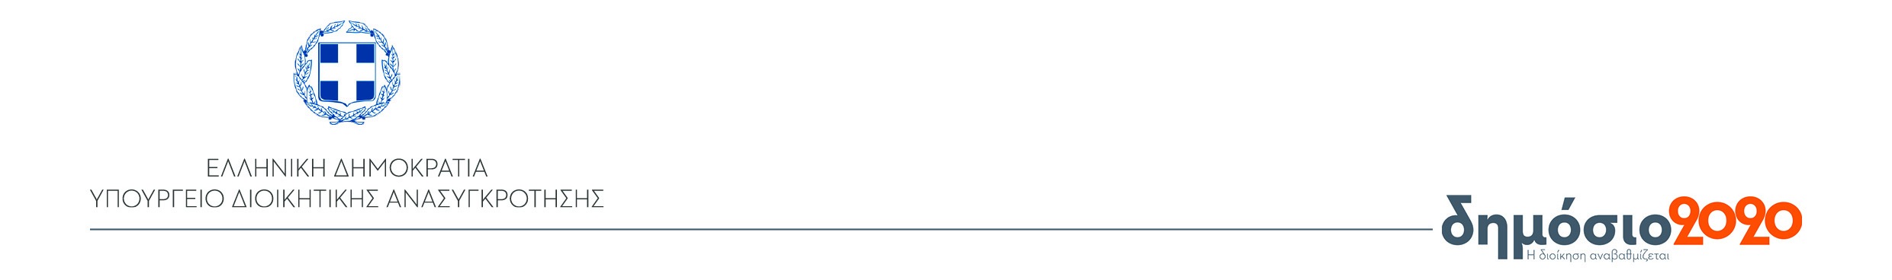
ΓΡΑΦΕΙΟ ΤΥΠΟΥ
Αθήνα, 25 Ιανουαρίου2018

Η απλοποίηση των διαδικασιών το μεγάλο στοίχημα για το 2018

Για ολοκληρωμένο σχέδιο για τη διοικητική μεταρρύθμιση, που υλοποιείται και θα οδηγήσει στην ψηφιοποίηση των υπηρεσιών του Δημοσίου, έκανε λόγο ο Γενικός Γραμματέας του Υπουργείου Διοικητικής Ανασυγκρότησης, Γρηγόρης Θεοδωράκης, στον ρ/σ «Ionion FM» και τους Δημήτρη Στρουμπάκο και Αντώνη Γρηγορόπουλο.
«Σε αγαστή συνεργασία με το Υπουργείο Ψηφιακής Πολιτικής, υλοποιούμε μια σειρά δράσεων με στόχο την απλοποίηση των διαδικασιών», δήλωσε ο κ. Θεοδωράκης, προσθέτοντας ότι «ο μεγάλος μας στόχος είναι η μείωση της γραφειοκρατίας, που θα οδηγήσει σε εξοικονόμηση πόρων και θα μειώσει δραστικά την αυτοπρόσωπη παρουσία του πολίτη».
«Κατανοώ τη δυσπιστία των πολιτών, αφού οι όποιες προσπάθειες έγιναν τα προηγούμενα χρόνια ήταν αποσπασματικές» υπογράμμισε ο Γ.Γ. του Υπουργείου Διοικητικής Ανασυγκρότησης. «Ωστόσο, είναι η πρώτη φορά που εφαρμόζουμε ένα ολιστικό σχέδιο στο πλαίσιο της «Εθνικής Στρατηγικής για τη Διοικητική Μεταρρύθμιση 2017-2019», με αποτελέσματα που θα έχουν συνέχεια και θα οδηγήσουν στην ψηφιοποίηση του Δημοσίου και την αναβάθμιση της δημόσιας διοίκησης, που είναι και το μεγάλο ζητούμενο».
«Το Δημόσιο είναι ένας βαρύς οργανισμός και τα αποτελέσματα δεν φαίνονται από τη μια μέρα στην άλλη στον πολίτη. Αυτή τη φορά, υπάρχει η βούληση και ολοκληρωμένο σχέδιο να προχωρήσουμε σε απλοποίηση διαδικασιών», τόνισε ο κ. Θεοδωράκης.
«Μέσα στο 2018 θα έχουμε ηλεκτρονική διακίνηση εγγράφων στο Δημόσιο. Σε αυτό το πλαίσιο, προχωράμε με ταχείς ρυθμούς σε αυτό που ονομάζουμε e-kep, ώστε να μειωθεί στο ελάχιστο η αυτοπρόσωπη παρουσία του πολίτη» ανέφερε χαρακτηριστικά ο Γ.Γ. του Υπουργείου Διοικητικής Ανασυγκρότησης, ενώ πρόσθεσε ότι «η απλοποίηση των διαδικασιών σε συνδυασμό με την κωδικοποίηση της νομοθεσίας ενισχύουν τις δράσεις που υλοποιούμε για μείωση της γραφειοκρατίας και καταπολέμηση της διαφθοράς».
«Όλη η προσπάθεια της Υπουργού Διοικητικής Ανασυγκρότησης και η δική μας ως στελέχη του Υπουργείου στοχεύει στην αναβάθμιση της δημόσιας διοίκησης μέσω της ενίσχυσης των ψηφιακών λειτουργιών του κράτους προς όφελος των πολιτών και των επιχειρήσεων» τόνισε ο κ. Θεοδωράκης, καταλήγοντας ότι «πλέον χωρίς ψηφιακές λειτουργίες δεν μπορούμε να πάμε στην επόμενη ημέρα της δημόσιας διοίκησης».

